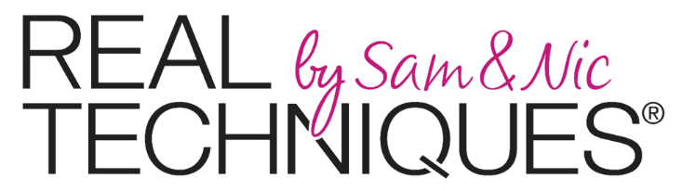
Pressinformation
April 2016

Fixa snygga bryn med proffsiga verktyg
En av årets verkligt stora trend när det gäller makeup är markerade ögonbryn. Trenden är breda bryn, men var och en väljer efter eget tycke och smak.
Viktigast är att ha de rätta verktygen för att få till det! Real Techniques har lanserat ett ögonbrynsset med allt du behöver för att forma brynen precis som make-up proffsen!
Ett set innehåller 5 olika borstar och pincetter och en necessär för praktisk förvaring:
- Pincett av rostfritt stål med vinklad spets för enkel brynplockning.
- Pincett i rostfritt stål med en smal spets för att fånga de allra finaste håren
- Ögonbrynsformare för att enkelt forma ögonbrynen
- Ögonbrynsborste
- Smal snedställd brynborste.
Real Techniques ögonbryns-set finns i butik nu. Rekommenderat pris 349:-.
Följ oss på sociala medier för inspiration och makeup-tips!

Återförsäljare butiker:
H&M, Lindex, Grand Parfymeri
Återförsäljare, online:
Lykos,se, Eleven.se

Instagram: @realtechniquessweden
Facebook:facebook.com/pages/Real-Techniques-Sweden
Youtube:youtube.com/user/piwiwoo

Presskontakt: Letsfaceit Nordic AB, Marianne Bäärnhielm, 0723 22 72 46

